Муниципальное казенное общеобразовательное учреждение
«Элисенваарская средняя общеобразовательная школа»
(МКОУ «Элисенваарская СОШ»)
186720 Республика Карелия, Лахденпохский р-н, п. Элисенваара, ул. Школьная, д.7,
тел/факс (814)50 33-651, elis-ch-37@yandex.ru
КАРТА ДИСТАНЦИОННОГО ЗАНЯТИЯ
Дата: 12.05.2020 г.
Класс: 6
Предмет: математика
Учитель: Васильева Лариса Владимировна
Адрес обратной связи: vas_lar@mail.ru

- Инструкция для учащегося:
- Повторить теоретический материал урока
- Проверить степень усвоения знаний с помощью тренировочных заданий
- Закрепить полученные знания с помощью выполнения домашнего задания
- План-конспект учебного занятия:
2.1. Тема: «Что такое координаты».
2.2. Цель: формировать навыки определения по координатам положение объектов и находить объекты по их координатам.
2.3. Краткий план занятия:
- Повторение теоретического материала
- Закрепление теоретического материала
- Применение теоретического материала в самостоятельном решении
2.4.Содержание занятия
Давайте представим такую ситуацию. Вы отдыхаете в лагере, там подружились со сверстником и хотите друга пригласить к себе в гости. Как ему найти Вас? Вы сообщаете ему свой адрес и телефон или, говорят, «сообщаете свои координаты». По этим данным Ваш друг Вас и найдет.
В этом состоит суть понятия «координаты»: правило, по которому определяется местоположение объекта.
Рассмотрим другие примеры. Вы купили билет в театр и на поезд. На билете в театр написаны номер зала, ряд и номер места, на билете в поезд - номер вагона и номер места, т.е. описание того места, где Вы будете находиться в театре и в поезде.
Кто играл в «морской бой» знает, что каждая клетка в поле обозначается буквой и числом. Буквы обозначают местоположение по вертикали, а числа - по горизонтали. Это координаты клетки. Аналогично координаты клеток используются в шахматах, только в этом случае обозначаются латинскими буквами. Описание того, где расположен тот или иной объект (предмет, место), называют его координатами. В географии вы уже сталкивались с такими понятиями, как долгота и широта. Это координаты географических объектов. Долготой и широтой люди пользуются с древности.
Можно определить координаты ученика в классе. Например, Коля сидит на втором ряду за третьим столом справа. Второй ряд, третий стол, справа – координаты места Коли на уроке.
Таким образом, мы узнали на конкретных примерах, что координаты – это описание того, где расположен тот или иной объект.

2.5. Практические задания для закрепления понятий
1) «Зашифруйте» этот узор с помощью координат (сначала буква, потом число).
10
9
8
7
6
5
4
3
2
1
 | а | б | в | г | д | е | ж | з | и | к
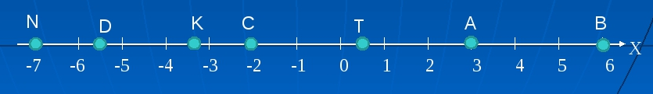
2) Запишите координаты точек:

3)Вычислите: (–1,9 – 0,3):(–2,6+3,1)

4) Сравните:
а) 2,15 и |- 3,77| б) |-10,33| и 0 в) |5,73| и |-18,09|

  - . Домашнее задание: стр. 249, п.11.4 учебника, № 960, № 971, № 972.

